L1-08 + L1-09
Base Plan RTL概要设计
文档版本：V0.1

文档修订记录
版本 | 修订说明
V0.1 | 初始概要设计版本

本版本不填写作者、日期及审核人信息。

目录
文档修订记录 2
目录 3
缩略语清单 Abbreviations list 4
1 概述 4
2 L1-08 + L1-09需求拆解 4
2.1 功能需求 4
2.2 默认参数 5
2.3 吞吐与设计约束 5
3 方案设计 6
3.1 模块整体框图 6
3.2 补偿算法 7
3.2.1 L1-08 FIR幅频补偿 7
3.2.2 L1-09全通IIR相位/群时延补偿 7
3.3 数据流设计 8
3.3.1 Single mode 8
3.3.2 Buffered-parallel mode 8
3.4 控制流设计 8
3.5 时钟与复位 9
4 接口设计 10
4.1 接口信号 10
4.2 接口时序 11
4.2.1 输入valid-ready协议 11
4.2.2 输出valid-ready协议 11
4.2.3 mode配置时序 11
5 子模块设计 11
6 当前设计边界 12
附录 12
A.1 代码位置 12
A.2 参考文件 12

缩略语清单 Abbreviations list
缩略语 | 英文全称 | 说明
RTL | Register Transfer Level | 寄存器传输级
FIR | Finite Impulse Response | 有限冲激响应滤波器
IIR | Infinite Impulse Response | 无限冲激响应滤波器
IQ | In-phase / Quadrature | 同相/正交复数采样数据
FIFO | First In First Out | 先进先出缓存
CDC | Clock Domain Crossing | 跨时钟域
MAC | Multiply-Accumulate | 乘加运算
P | PARALLEL_FACTOR | 并行计算路数

1 概述
本文档描述 L1-08 + L1-09 Base Plan 的 RTL version 2 概要设计。设计以 base_plan_v2_top 为顶层，将 L1-08 幅频响应补偿与 L1-09 相位/群时延补偿串联，并针对采样率与计算时钟关系提供 single 和 buffered-parallel 两种工作模式。
L1-08 使用常量 ROM 提供的固定系数 FIR，对 I、Q 两路数据执行相同的幅频响应补偿；L1-09 使用常量 ROM 提供 a1/a2 的二阶全通 IIR 级联，对 I、Q 两路数据执行相同的相位/群时延补偿。两级处理后仍以有符号 scalar IQ 数据流形式输出。
本文档面向系统设计、RTL 设计和后续验证人员，用于明确模块功能、数据流、控制流、时钟复位关系、顶层接口及当前设计边界。
- 上游接口：通用 scalar IQ 数据源，通过 in_valid/input_ready 完成输入传输。
- 下游接口：通用 scalar IQ 数据接收模块，通过 y_valid/y_ready 完成输出传输。
- 本版本采用固定参数路线，滤波器系数由 RTL 内部常量 ROM 提供，不包含运行时参数加载接口，也不需要复位后逐项写入系数。

2 L1-08 + L1-09需求拆解

2.1 功能需求
编号 | 需求项 | 概要说明
R1 | 幅频补偿 | L1-08 对 I、Q 两路分别执行相同 FIR 卷积。
R2 | 相位/群时延补偿 | L1-09 对 L1-08 输出执行二阶全通 IIR 多级串联。
R3 | 两种工作模式 | 支持 single 与 buffered-parallel；mode 在复位释放后的首个 clk 上升沿锁存。
R4 | 统一数据形态 | 两种模式均使用 scalar IQ 输入并输出 scalar IQ 数据流。
R5 | 流控 | 输入和输出采用 valid-ready；下游阻塞时计算链能够暂停。
R6 | 跨时钟域 | parallel path 使用异步 FIFO 完成 sample_clk→clk→output_clk 的数据跨域。
R7 | 错误指示 | 提供 mode change、parallel active_lanes 非法配置和输入端 valid-ready 协议违规等状态；正常 backpressure 不作为 overflow。

2.2 默认参数
参数 | 默认值 | 备注
输入/输出数据宽度 | 16 bit | 有符号 I、Q 数据
L1-08 FIR tap 数 | 80 | TAP_NUM_DEFAULT
L1-08 系数格式 | 16 bit，13 fractional bits | 固定系数
L1-08 MAC pipeline latency | 7 clocks | 默认参数
L1-09 二阶 section 数 | 64 | SECTION_COUNT_DEFAULT
L1-09 系数格式 | 18 bit，15 fractional bits | 固定系数 a1/a2
并行路数 P | 4 | PARALLEL_FACTOR 默认值
输入缓存深度 | 1024 samples | 默认配置
输出缓存深度 | 1024 samples | 顶层默认配置

2.3 吞吐与设计约束
- single mode 面向 Fclk >= Fsample，一个有效输入 sample 进入 single compute chain。
- buffered-parallel mode 面向 Fclk < Fsample。计算侧长期条件为 average Fsample <= P × Fclk；输出侧还必须满足 average Fsample <= average output_accept rate，其中每个 output_clk 最多接受一个 sample。
- sample_clk、clk 和 output_clk 的具体频率由系统集成阶段确定，本概要不规定固定数值。
- buffered-parallel mode 只计算 full bundle；有限 frame 的 sample 数应为 P 的整数倍，或由系统外层处理尾包。
- reset/clear 后的 startup transient 不由 compute core 自动丢弃，是否 mask 由系统外层决定。
- BUFFER_DEPTH/P 应按 2 的幂配置，以匹配当前异步 FIFO 指针逻辑。
- 运行过程中不支持无缝切换 mode；如需切换，应重新执行 reset/clear。

3 方案设计

3.1 模块整体框图
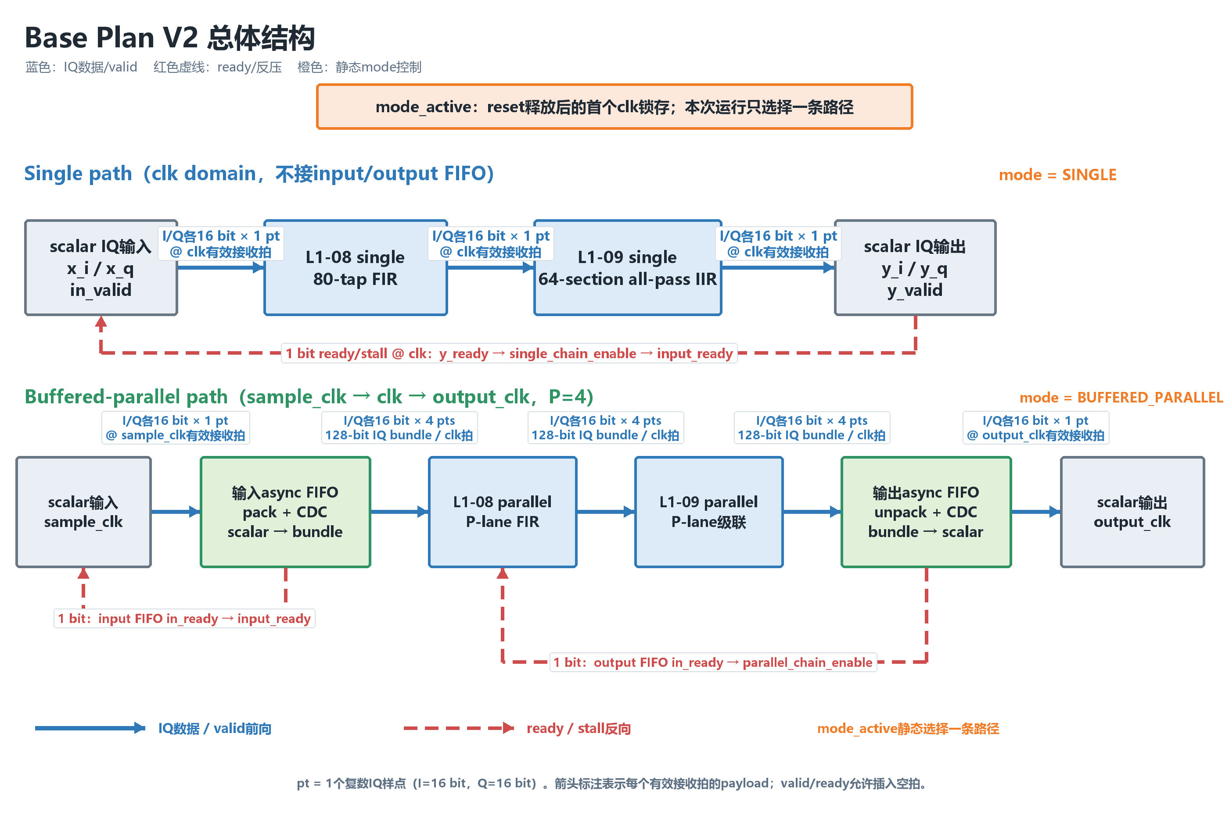
图3-1 L1-08 + L1-09 Base Plan V2 总体结构
顶层根据复位后锁存的 mode 选择以下两条数据路径。下图为高分辨率结构图，箭头位宽与每拍点数按默认参数标注。
Single mode：
scalar IQ输入 | → | L1-08 single FIR | → | L1-09 single all-pass IIR | → | scalar IQ输出

Buffered-parallel mode：
scalar IQ输入 | → | 输入 async FIFO  sample→bundle | → | L1-08 parallel FIR | → | L1-09 parallel IIR

L1-09 parallel IIR | → | 输出 async FIFO  bundle→sample | → | scalar IQ输出

3.2 补偿算法
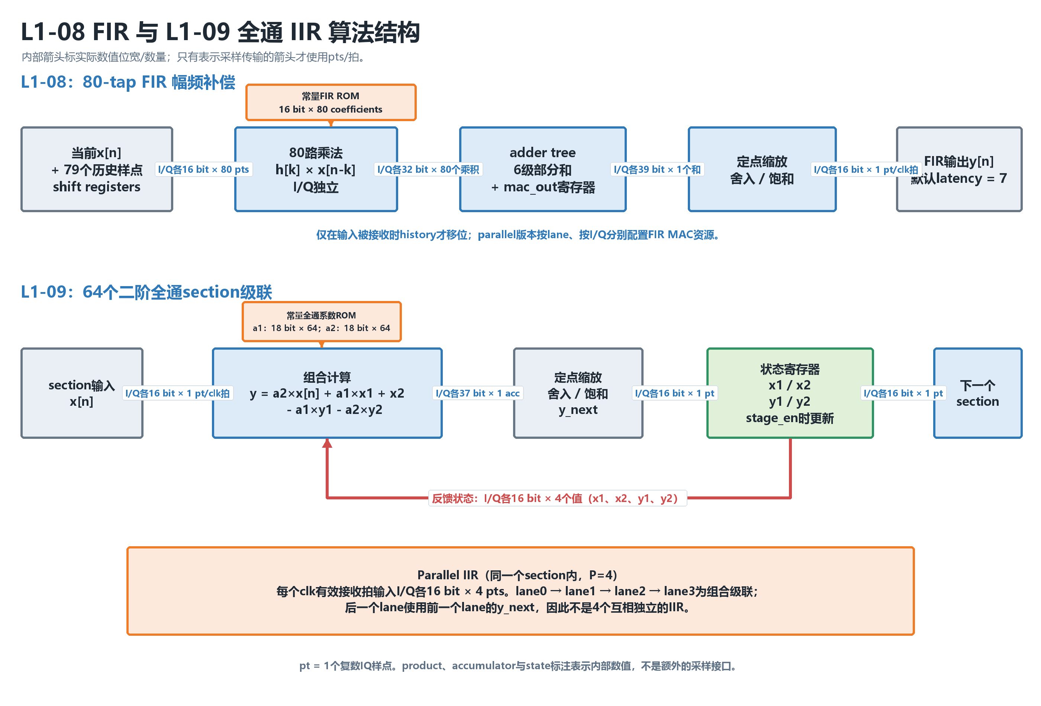
图3-2 L1-08 FIR 与 L1-09 全通 IIR 算法结构

3.2.1 L1-08 FIR幅频补偿
L1-08 对 I、Q 两路分别执行相同的 80-tap FIR，80 个 h[k] 由常量 ROM 并行提供给 MAC。对任一路输入 x[n]，输出关系为：
y[n] = Σ(k=0…TAP_NUM-1) h[k] × x[n-k]
single core 保存过去的 scalar 输入 sample；parallel core 保存当前 bundle 之前的输入 history，并按照 lane 0（最旧）到 lane P-1（最新）的顺序构造每个 lane 的卷积窗口。乘加结果按固定小数位舍入和饱和后恢复为 DATA_WIDTH；MAC 数据路径与 valid pipeline 均按默认 MAC_LATENCY=7 对齐，并在 enable=0 时同步保持。

3.2.2 L1-09全通IIR相位/群时延补偿
L1-09 由 64 个二阶全通 section 级联组成，a1/a2 由常量 ROM 并行提供。每个 section 保存前两个输入 x1/x2 和前两个输出 y1/y2，其差分关系为：
y[n] = a2·x[n] + a1·x[n-1] + x[n-2] - a1·y[n-1] - a2·y[n-2]
single core 每个 section 每次处理一个 sample；parallel core 在一个 section 内按 lane 顺序展开组合计算，使后一个 lane 能使用前一个 lane 刚形成的输出状态。一个 full bundle 完成后，section 状态更新到该 bundle 最后两个 sample。

3.3 数据流设计
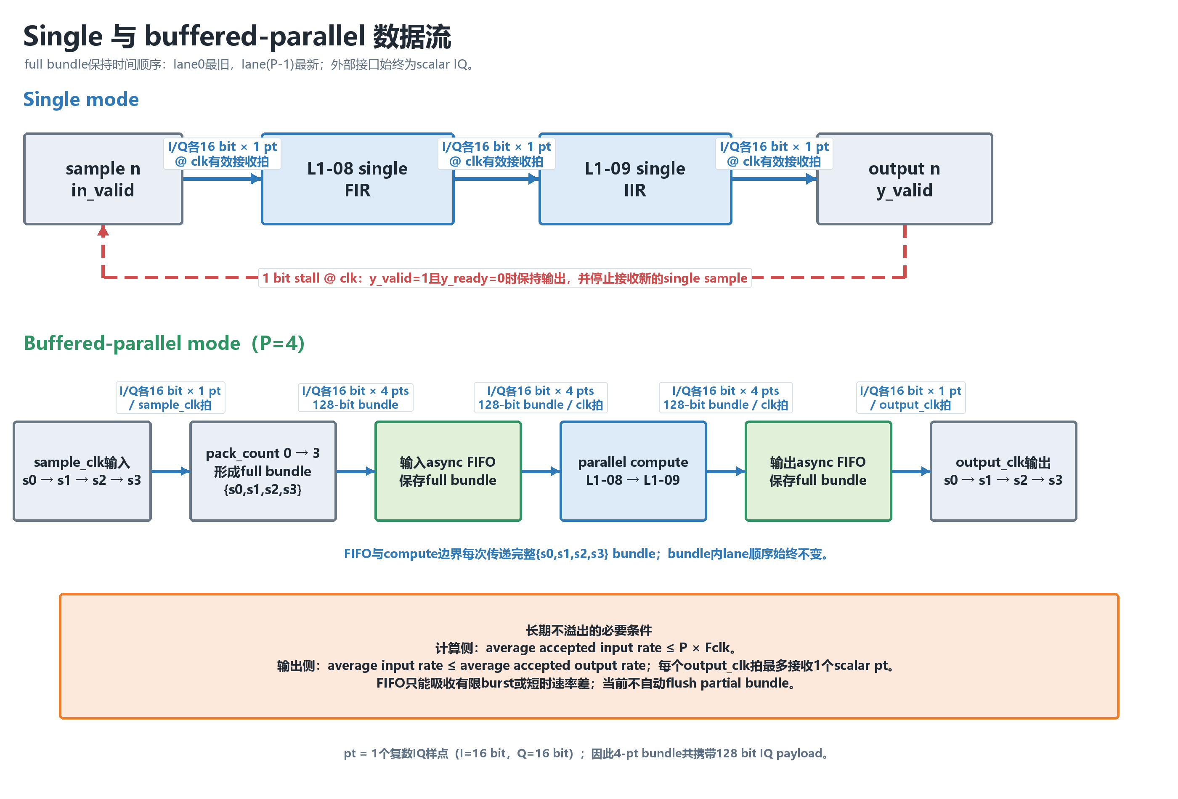
图3-3 Single 与 buffered-parallel 数据流

3.3.1 Single mode
- x_i/x_q 与 in_valid 在 clk domain 输入；in_valid && input_ready 时接受一个 sample。
- sample 依次通过 L1-08 single FIR 和 L1-09 single all-pass IIR。
- y_i/y_q/y_valid 直接位于 clk domain，不经过输入或输出 buffer。
- y_valid=1 且 y_ready=0 时，single chain 暂停，历史状态和流水线保持。

3.3.2 Buffered-parallel mode
- scalar IQ sample 在 sample_clk domain 写入输入 buffer；每收集 P 个 sample 形成一个 full bundle。
- full bundle 通过异步 FIFO 进入 clk domain，并送入 L1-08 parallel FIR 和 L1-09 parallel IIR。
- parallel output bundle 写入输出异步 FIFO，在 output_clk domain 按 lane 0 到 lane P-1 拆回 scalar IQ。
- 当存在待写 output bundle 且输出 FIFO in_ready=0 时，parallel chain 停止，输入 FIFO不再弹出 bundle；输入侧能否继续接收由输入 FIFO剩余空间决定。输出 FIFO 只能吸收短期阻塞，长期仍要求平均输入速率不超过平均 output_accept 速率。

3.4 控制流设计
步骤 | 阶段 | 说明
1 | 复位 | 各时钟域使用对应低有效 reset 清空状态、valid pipeline、FIFO 指针及错误状态。
2 | 模式锁存 | reset_n 释放后的第一个 clk 上升沿锁存 mode，运行期间保持不变。
3 | 系数就绪 | 常量系数 ROM 在 reset_n 释放后 ready，选中路径两级均 ready 时 coeffs_ready 拉高。
4 | 输入传输 | in_valid && input_ready 时接收 scalar IQ sample。
5 | 计算与流控 | 计算链根据下游/FIFO ready 状态运行或暂停；暂停时保持数据与状态。
6 | 输出传输 | y_valid && y_ready 时下游接收一个 scalar IQ sample。
7 | 异常报告 | mode 变化、active_lanes 非法或输入源在 stall 期间违反 valid-ready 协议时，通过 mode_error/输入错误状态报告。
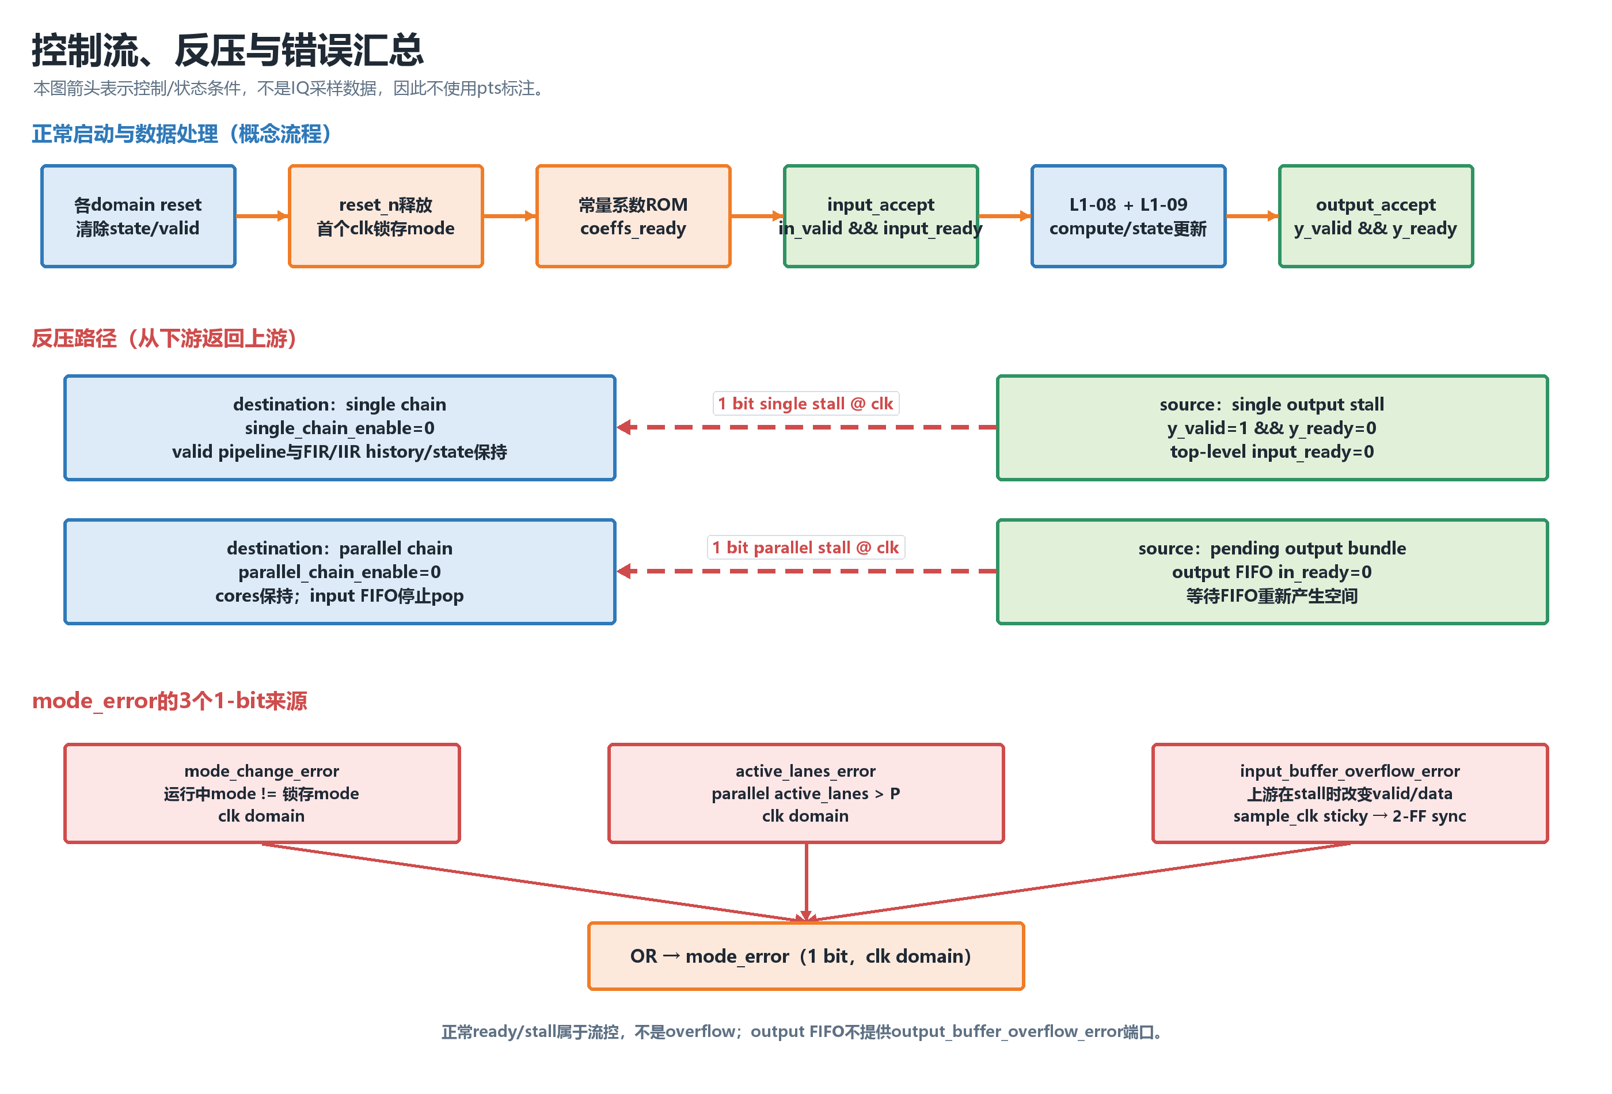
图3-4 控制流与握手关系

3.5 时钟与复位
时钟 | 复位 | 主要作用域 | 说明
sample_clk | sample_reset_n | parallel 输入 FIFO写侧 | 接收 scalar IQ sample
clk | reset_n | compute cores、模式控制、FIFO计算侧 | 核心计算时钟
output_clk | output_reset_n | parallel 输出 FIFO读侧 | 输出 scalar IQ sample
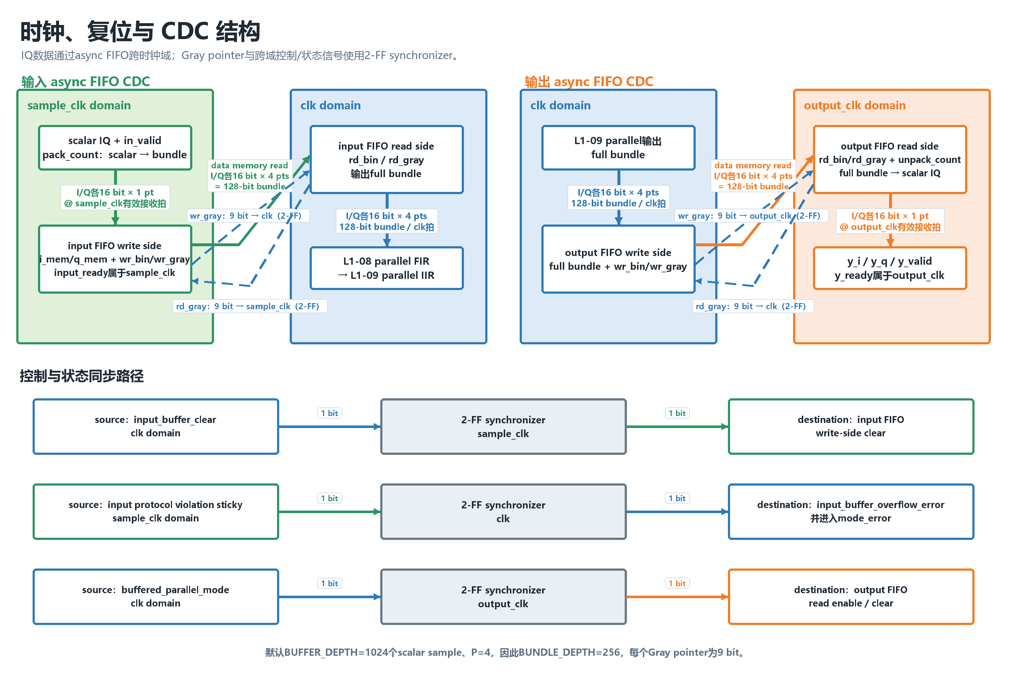
图3-5 时钟、复位与 CDC 结构

single mode 的输入、计算和输出均按 clk domain 使用；buffered-parallel mode 的输入位于 sample_clk domain，计算位于 clk domain，输出位于 output_clk domain。普通数据通过异步 FIFO 跨域，Gray pointer 使用双触发器同步。input_buffer_clear 从 clk 同步到 sample_clk，输入端协议违规 sticky 状态从 sample_clk 同步到 clk，buffered_parallel_mode 从 clk 同步到 output_clk。mode_error 只组合 clk-domain 信号或完成同步后的状态，不再直接引用 sample_clk-domain 的 in_valid/input_buffer_in_ready。

4 接口设计

4.1 接口信号
下表描述 base_plan_v2_top 顶层端口。位宽按默认 DATA_WIDTH=16 描述。
信号 | 方向 | 位宽 | 时钟域 | 说明
clk | I | 1 | compute | 核心计算时钟
reset_n | I | 1 | compute | compute domain 低有效异步复位
sample_clk | I | 1 | input | parallel mode 输入采样时钟
sample_reset_n | I | 1 | input | sample_clk domain 低有效异步复位
output_clk | I | 1 | output | parallel mode scalar 输出时钟
output_reset_n | I | 1 | output | output_clk domain 低有效异步复位
mode | I | 1 | compute | 0=single，1=buffered-parallel；复位后锁存
x_i / x_q | I | 各16 | 按mode | 有符号 scalar IQ 输入
in_valid | I | 1 | 按mode | 输入 sample 有效
input_ready | O | 1 | 按mode | 顶层可以接收输入 sample
y_i / y_q | O | 各16 | 按mode | 有符号 scalar IQ 输出
y_valid | O | 1 | 按mode | 输出 sample 有效
y_ready | I | 1 | 按mode | 下游可以接收输出 sample
coeffs_ready | O | 1 | compute | 当前选中路径系数就绪
mode_error | O | 1 | compute | mode_change_error、parallel active_lanes_error 与同步后的 input_buffer_overflow_error 汇总。
input_buffer_overflow_error | O | 1 | sample→compute 状态 | 上游在 input_ready=0 的 stall 期间撤销 in_valid 或改变 x_i/x_q 的 sticky 协议违规指示，经 2-FF 同步到 clk。

4.2 接口时序

4.2.1 输入valid-ready协议
input_accept = in_valid && input_ready
同一有效时钟沿上 in_valid 与 input_ready 同时为 1 时，顶层接受 x_i/x_q。single mode 使用 clk；buffered-parallel mode 输入写侧使用 sample_clk。上游在 in_valid=1 且 input_ready=0 时不得丢弃或越过当前 sample。

4.2.2 输出valid-ready协议
output_accept = y_valid && y_ready
同一有效时钟沿上 y_valid 与 y_ready 同时为 1 时，下游接收 y_i/y_q。single mode 使用 clk；buffered-parallel mode 使用 output_clk。y_valid=1 且 y_ready=0 时，当前输出 sample 保持稳定；single chain 会立即暂停，parallel chain 可继续使用输出 FIFO 的剩余空间，并在 FIFO 无空间时暂停。

4.2.3 mode配置时序
- mode 应在 reset_n 释放前保持稳定。
- 顶层在 reset_n 释放后的第一个 clk 上升沿锁存 mode。
- 运行期间改变 mode 不切换有效数据路径，只置位 mode_error。
- 需要切换 mode 时，应先结束当前处理并重新执行 reset/clear。

5 子模块设计
文件 | 主要模块/包 | 作用
base_plan_v2_top.sv | base_plan_v2_top | 模式锁存、路径选择、流控、CDC控制和错误汇总
l1_08_single_core.sv | l1_08_v2_core_single | scalar FIR 幅频补偿、常量系数 ROM 与 7-cycle data/valid pipeline
l1_08_parallel_core.sv | l1_08_v2_core_parallel | full-bundle parallel FIR幅频补偿
l1_08_input_buffer.sv | l1_08_v2_input_buffer | scalar-to-bundle async FIFO，sample_clk→clk
l1_09_single_core.sv | l1_09_v2_single_core | scalar 二阶全通 IIR 级联与常量 a1/a2 ROM
l1_09_parallel_core.sv | l1_09_v2_parallel_core | full-bundle 二阶全通 IIR 级联与常量 a1/a2 ROM
l1_09_output_buffer.sv | l1_09_v2_output_buffer | bundle-to-scalar async FIFO，clk→output_clk
l1_08_v2_pkg.sv | base_plan_l1_08_v2_pkg | L1-08默认参数与系数文件路径
l1_09_v2_pkg.sv | base_plan_l1_09_v2_pkg | L1-09默认参数与系数文件路径

6 当前设计边界
- 本概要描述 RTL_design_v2 当前实现，不包含尚未实现的第三种离线/无限缓存模式。
- 系数为 RTL 常量 ROM，不包含 CPU 运行时加载系数的接口、存储寄存器初始化过程和加载周期。
- 本文档不规定具体芯片、具体 Fclk/Fsample 或 Fsample_max 数值。
- 本文档不提供综合资源占用、最高工作频率、静态时序分析或关键路径结论。
- 本文档不定义系统外层对 startup transient、尾包和错误恢复的最终产品策略。
- 异步 FIFO 的写侧与读侧复位必须由系统在开始新一段数据前协调完成；运行中只复位单侧不属于当前支持场景。

附录

A.1 代码位置
GitHub repository：Yuzhe2005/L1-08-L1-09
RTL design version2 folder：RTL_design_v2

A.2 参考文件
- RTL_design_v2/rtl_design_v2_architecture_report.md
- RTL_design_v2/base_plan_v2_top.sv
- RTL_design_v2/l1_08_*.sv 与 coeff/l1_08_fir_coeff_reset.svh
- RTL_design_v2/l1_09_*.sv 与 coeff/l1_09_allpass_coeff_reset.svh

